
PÓŁKOLONIE LETNIE
w Zespole Szkolno-Przedszkolnym
im. Marii Konopnickiej w Borzęciczkach

Poniedziałek, 18 sierpnia 2014 godz. 9.00-13.00
1) Warsztaty plastyczne
2) Warsztaty, pogadanka „NIE NAŁOGOM”
„ZACHOWANIE ASERTYWNE”
3) Gry i zabawy sportowe

Wtorek, 19 sierpnia 2014
WYJAZD DO JAROCINA godz. 9.00-14.00
1) Aquapark- Basen /Gry i zabawy w wodzie
2) Mc’Donalds –„ Coś na ząb”

Środa, 20 sierpnia 2014
WYJAZD DO KOŹMINA WLKP. godz. 8.30-13.00
1) Seans filmowy w kinie „MIESZKO”
2) Basen- „Gry i zabawy w wodzie i na zielonej trawie”

Czwartek, 21 sierpnia 2014
NENUFAR CLUB- Park rekreacyjny- Kościan godz. 8.30-15.00
1) „Z piratami dookoła świata” – szukanie skarbu, podróż tratwą.
2) Ognisko z kiełbaskami

Piątek, 22 sierpnia 2014
WYJAZD DO LESZNA godz. 8.00-15.00
1) Bajkolandia
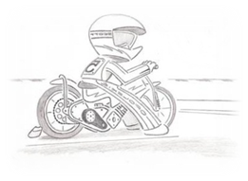
2) Zwiedzanie parkowego ZOO
3) Spacer po stadionie żużlowym im. Alfreda Smoczyka
4) Wizyta w Aeroklubie Leszczyńskim

